Акция «Дальневосточная победа»
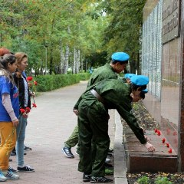
Накануне, в день 70-летия окончания Второй мировой войны, во всех городах России прошла акция «Дальневосточная победа». Принял в ней участие и Стерлитамак.
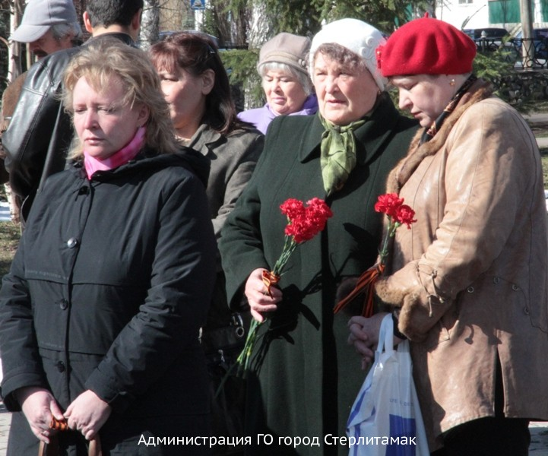
– К сожалению, многие современные школьники думают, что Вторая мировая война закончилась взятием Рейхстага и разгромом немецкой фашистской армии, – отметила Людмила Мальцева, специалист отдела по молодёжной политике городской администрации.
Действительно, далеко не каждый вспомнит, что крупнейшая война в истории человечества завершилась 2 сентября 1945г. После окончания войны в Европе последним противником стран антифашистской коалиции осталась Япония. Однако японцы не собирались сдаваться и объявили о ведении войны до победного конца. Решающие бои, определившие ход дальнейшей мировой истории, разворачивались на Дальнем Востоке. Там же проходили эшелоны советских бойцов, которые затем воевали в Китае. 9 августа СССР начал наступление и в течение 2 недель нанёс сокрушительное поражение японской армии.
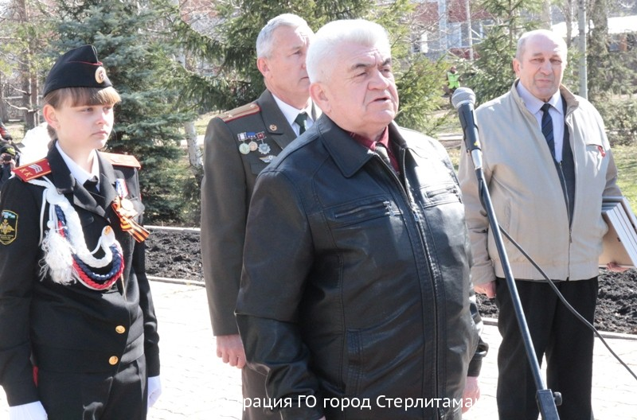
Цель акции «Дальневосточная победа» – рассказать школьникам и студентам о роли советских солдат в окончании Второй мировой войны. В рамках этой акции в стерлитамакских школах прошли классные часы, посвящённые памятной дате. Для учеников организовали просмотр исторического фильма, после которого педагоги обсудили с ребятами итоги Второй мировой войны.
Памятные мероприятия этим не ограничились. 2 сентября в России отмечается День российской гвардии, славная история существования которой насчитывает более трёх сотен лет. Волонтёры и молодогвардейцы возложили цветы в парке Победы возле мемориального комплекса «Вечный огонь». Активисты раздавали горожанам ленточки с символикой государственного флага России и листовки, рассказывающие об истории Дня российской гвардии.
В сквере им.Г.К.Жукова волонтёры и активисты возложили цветы в память о павших в боях Второй мировой войны советских солдатах, гвардейцах и мирных гражданах. Закончились мероприятия, приуроченные к юбилейной дате, церемонией зажжения свечей.

